**Java Web开发**

**实验七**

**作业报告**

|  |  |
| --- | --- |
| 学 院 | 计算机 |
| 所在系 班 级 | 2017软件工程系8班 |
| 学 号 姓 名 | 04171628李嘉如 |
| 指 导 教 师 | 郭晓燕 |
| 完 成 时 间 | 2019年4月- |

# 实验题目

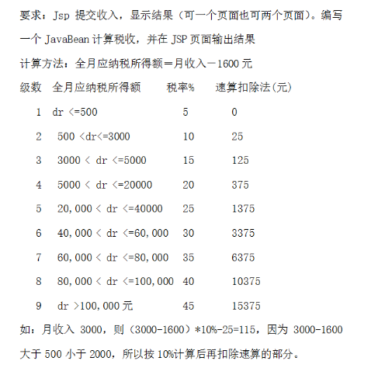

# 分析与设计

shou.jsp 里面构建了javabean 获取数字，然后进行数字的输入

Shou.java定义了 工资num和税收结果result。有一个cal方法，方法中对不同的工资范围进行不同的税收计算式

# 关键源码（部分）

Shou.jsp

<%@ page language=*"java"* contentType=*"text/html; charset=UTF-8"*

pageEncoding=*"UTF-8"* import=*"test7.Shou"*%>

<!DOCTYPE html PUBLIC "-//W3C//DTD HTML 4.01 Transitional//EN" "http://www.w3.org/TR/html4/loose.dtd">

<html>

<head>

<meta http-equiv=*"Content-Type"* content=*"text/html; charset=UTF-8"*>

<title>税收计算器</title>

</head>

<body>

<h1>税收计算器的实现</h1>

<!-- 创建Javabean组件-->

<jsp:useBean id=*"calculate"* class=*"test7.Shou"*></jsp:useBean>

<jsp:setProperty property=*"*"* name=*"calculate"*/>

<%

calculate.cal();

%>

<hr>

你的工资是 :<jsp:getProperty property=*"num"* name=*"calculate"* />

<br>

税收计算结果是:<jsp:getProperty property=*"result"* name=*"calculate"* />

<hr>

<form action=*"shou.jsp"* method=*"post"*>

<table style="text-align: *center*;">

<tr>

<td colspan=*"2"*>简单的税收计算器</td>

</tr>

<tr>

<td>请输入你的工资</td>

<td><input type=*"text"* name=*"num"* /></td>

</tr>

<tr>

<td>

<button name=*"calc"* type=*"submit"*>计算</button>

</td>

</tr>

</table>

</form>

</body>

</html>

Shou.java

**package** test7;

**import** java.math.BigDecimal;

**public** **class** Shou {

**double** num=0;

**double** result=0;

**public** **double** getResult() {

**return** result;

}

**public** **void** setResult(**double** result) {

**this**.result = result;

}

**public** **double** getNum() {

**return** num;

}

**public** **void** setNum(**double** num) {

**this**.num = num;

}

**public** **void** cal()

{

**double** dr=num-1600;//全月应纳税所得额

**if**(dr>0&&dr<=500)

result=dr*0.05;

**if**(dr>500&&dr<=3000)

result=dr*10%-25;

**if**(dr>3000&&dr<=5000)

result=dr*15%-125;

**if**(dr>5000&&dr<=20000)

result=dr*20%-375;

**if**(dr>20000&&dr<=40000)

result=dr*25%-1375;

**if**(dr>40000&&dr<=60000)

result=dr*30%-3375;

**if**(dr>60000&&dr<=80000)

result=dr*35%-6375;

**if**(dr>80000&&dr<=100000)

result=dr*40%-10375;

**if**(dr>100000)

result=dr*45%-15375;

}

}

# 运行效果图



# 收获与问题